Unidad 3 – Actividad 2

Aplicaciones de factorización

Wilfred Barrera Álvarez

Presentado a:

Sergio Iván Carrillo Guerrero

Asignatura

Fundamentos de Matemática y Pensamiento Lógico

Fundación Universitaria San Mateo

Gastronomía Virtual

Programa Técnica Profesional en Operación Gastronómica y de Bebidas

Bogotá, Colombia

2018

Unidad 3. Aplicaciones de factorización

* Comparta paso a paso la forma de hallar las longitudes de los lados del salón de eventos.

Sabemos que el lado más largo del salón mide 1 metro más que el ancho y que en la diagonal tiene una cortina extendida de 5 metros de largo, con estos valores se forma un triángulo rectángulo y para hallar uno de sus lados podemos utilizar el teorema de Pitágoras: **a² + b² = c²**

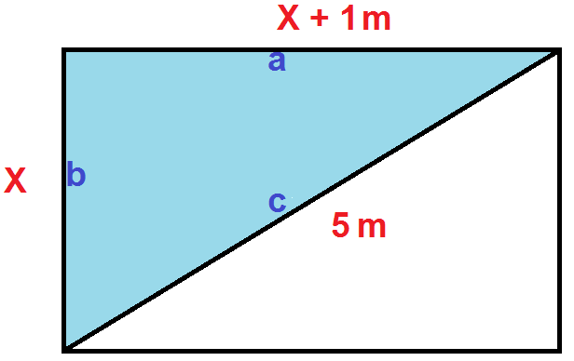

Reemplazamos: **a² + b² = c²**

(x+1)**²** + (x)² = (5)²

x² + 2x + 1 + x² = 25

2x² + 2x + 1 – 25 = 0

2x² + 2x – 24 = 0

Al reemplazar los valores obtenemos un trinomio de la forma **ax² + bx + c**, y para resolver este trinomio podemos factorizar para encontrar los posibles valores de x:

Lo primero que hacemos es multiplicarlo y dividirlo por el valor de **a** que en este caso es 2, esto lo hacemos para que el trinomio no se altere.

2(2x² + 2x – 24)

2

Aplicamos propiedad distributiva y en el segundo término dejamos indicada la multiplicación

2(2x² + 2x – 24)

2

4x² + 2(2x) – 48

2

(2x)² + 2(2x) – 48

2

Factorizamos,

(2x + 8) (2x - 6)

2

2 (x + 4) 2 (x - 3)

2

2 (x + 4) (x - 3)

De esta manera podemos encontrar que los valores de x son 3 y 4

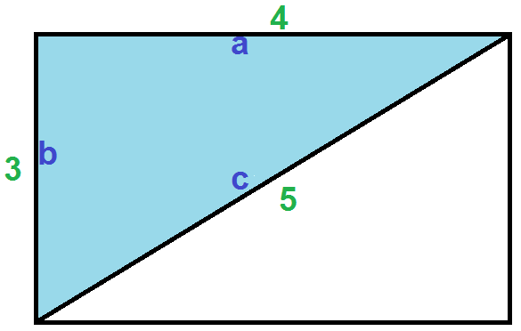

* ¿Cuáles formas diferentes a la suya encontró para hallar las longitudes de los lados del salón de eventos?

Entre otras esta: la formula cuadrática que es la más común

$$x=\frac{-b±\sqrt{b^{2}-4ac}}{2a}$$